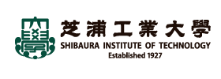

芝浦工业大学理工科实验主题短期课程

2017.7.13-7.22
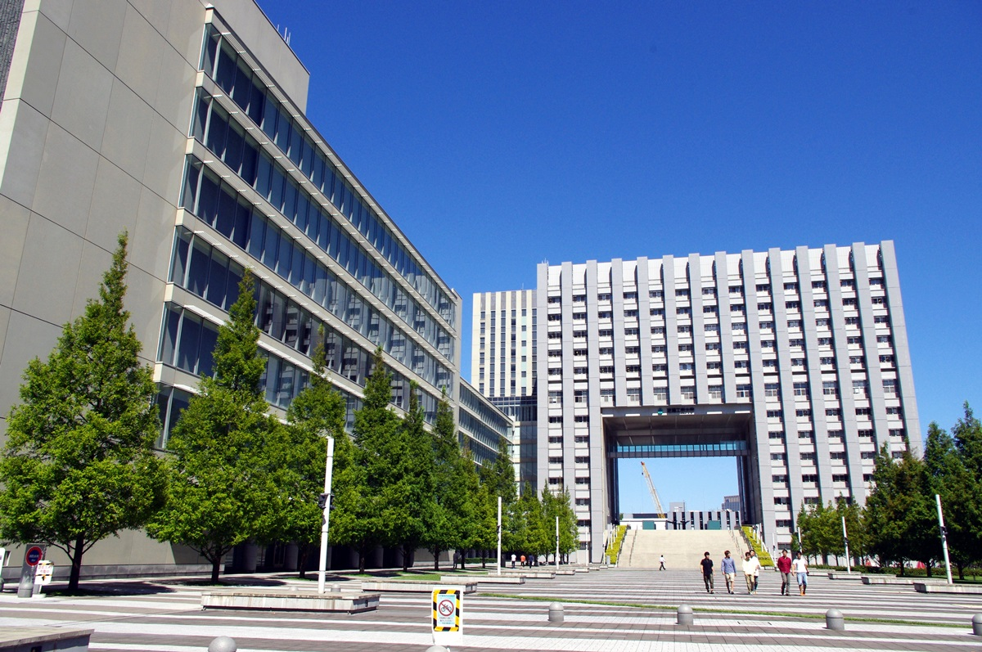
大学简介
芝浦工业大学简称芝浦工业大，芝浦工大。东京私立理工科4名校之首，与东京工业大学，早稻田大学，东
京理科大学，九州大学等9所学校为MOT联合学校，是日本科学与科技领域方面最顶尖的学府之一。
芝浦工业大学前身是1927年设立的东京高等工商学校，现在的芝浦工业大学于1949年设置。 是被大学基准
协会认定的34所国公私立大学之一。
芝浦工业大学以“坚持实学主义，从社会中学习，为社会做贡献”为建学精神，在全球化的社会中致力于培养
能够活跃在世界舞台上的技术性人才。

项目概况
该项目以培养国际性理工科人才为目的，芝浦工业大学此次安排了机械系和电气电子情报数理系等实验室的参访，同学们将在各位负责教授的带领下与实验室里的日本学生一起深入交流讨论相关课题，在提高团队合作能力的同时也可以体会到日本大学实验室课题研究的乐趣
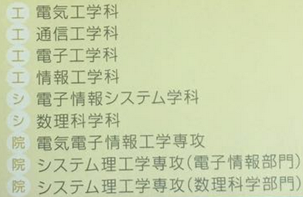
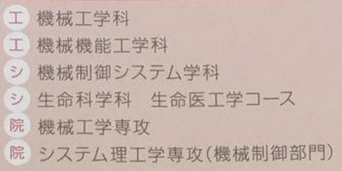
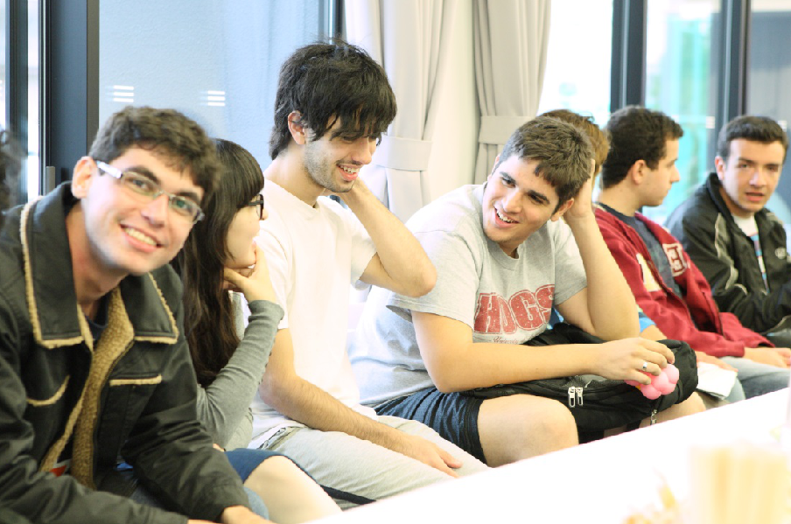

企业和社会考察
日本这个国家在某些领域有着赶超世界脚步的惊人成绩，作为该项目的一个重要环节，实地参观JAXA宇宙中心、日本未来科学馆、富士电视台、朝日新闻技术研究所等，对学生认知未来科学等都有着重大意义。
※在芝浦大学外进行的参观访问等活动均由日中文化交流中心组织。
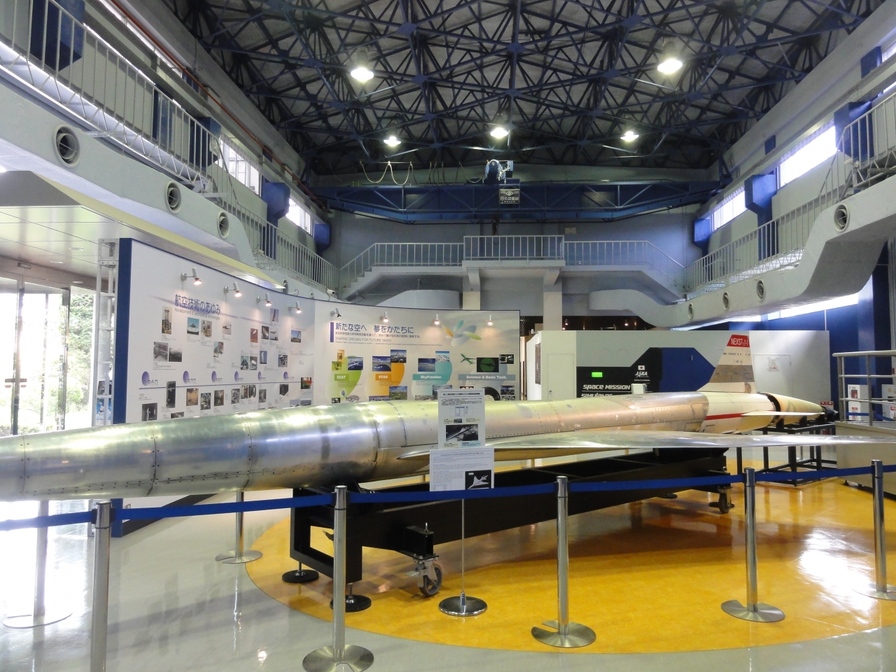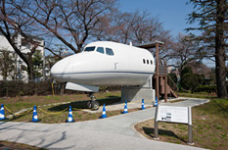
除了接受课程学习，企业考察及文化交流以外，我们希望通过这个项目可以让中国的大学生全身心的接触日本社会。

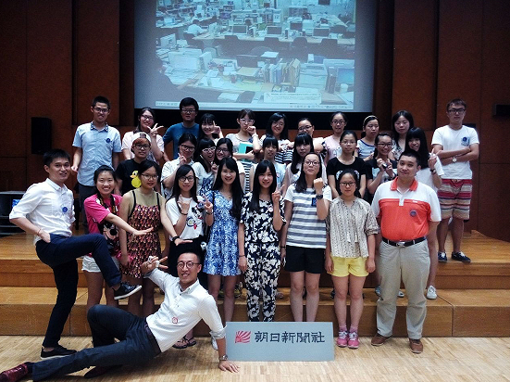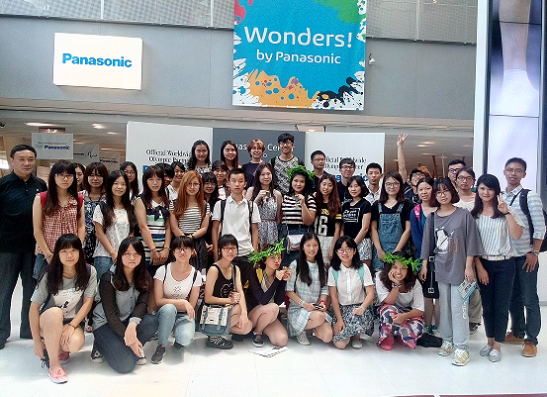

2017年7月13日–7月22日
项目时间
2017年5月31日
报名截止
英文
项目语言
217000日元（约13000元人民币）
项目费用
*以上日元对人民币汇率仅供参考,请以当日银行官方价格为准
参加该项目学生可获芝浦工业大学项目结业证书
项目认证
优秀奖励： 经立芝浦工业大学教授评定，获得优秀的学员，可获得 1000 元人民币的奖学金
项目费用包括 项目费用不包括
·项目报名费
·芝浦工业大学学费及接待费
·签证邀请函制作费及国际邮寄费
·海外保险费
·全程住宿费
·机场接送费
·集体活动时的各种费用
·往返日本的国际机票
·个人护照及日本签证办理费
·国际行李超重费
·在日期间的餐费
·交通费和个人费用
·以及其他“包括费用”以外的费用

* 该项目会统一预定国际往返机票、统一安排出发和接送机，机票价格预计含税4000元左右(最终以实际出票价格为准)

招生条件
1、理工科中国在校大学生；
2、相当于英语6级或以上水平
3、到行程结束为止，必须为在读学生；
4、能够且必须提供本人的真实资料，
如有拒签记录等特殊情况需如实告知；
5、身体健康，有良好的精神面貌；
6、对日本文化感兴趣，想切身体验日本留学。

报名方式
1、登陆http://duanqi.xf-world.org/在线报名
2、填写招生简章末页的报名表，并发送至邮箱duanqi@xf-world.org
报名咨询热线：
上海Tel：021-5566-1085；北京Tel：010-8069-8501；大连Tel：0411-3999-3898 ；广州Tel：020-3826-2404
合作校学生请直接向所在大学的负责老师报名
（合作校列表请见http://duanqi.xf-world.org/a/hezuodaxue/guonahezuodaxue/）

芝浦工业大学理工科实验主题短期课程
第一日 | 全天 | 全员抵达日本  欢迎会  入住说明会
第二日 | 上午 | 说明会  项目介绍
第二日 | 中午 | 芝浦工业大学留学生在日学习生活经验分享  交流午餐会
第二日 | 下午 | 校园参观  实验室分班测试
第三日 | 全天 | 日本现代社会考察:  日本未来科学馆参观  ★<学习内容>：日本科学未来馆是一个与大家共同分享21世纪“新知”，面向所有人开放的科学博物馆。  富士电视台  ★<学习内容>：富士电视台是日本最大的媒体集团"富士产经集团"的核心企业。  松下电器展示中心  ★<学习内容>：汇集了电器行业的先锋松下电器公司集团的最尖端技术和构思，亲身体验松下集团的最新技  术和产品。
第四日 | 全天 | 日本潮流文化考察:  秋叶原  ★<学习内容>：日本科学未来馆是一个与大家共同分享21世纪“新知”，面向所有人开放的科学博物馆。  上野  ★<学习内容>：集中了东京都美术馆、东京文化会馆、国立西洋美术馆、国立科学博物馆和东京国立博物馆  等文化设施，。
第五日 | 上午 | 朝日新闻技术研究所  ★<学习内容>：了解日本企业文化，学习企业管理制度。
第五日 | 下午 | JAXA调布宇宙中心参观  ★<学习内容>：日本宇宙航空研究开发机构，简称JAXA，是负责日本的航空、太空开发事业的独立行政法人。  其工作包括研究、开发和发射人造卫星，小行星探测以及未来可能的登月工程。
第六日 | 上午 | 芝浦工业大学课程  机械工学实验室课题讨论  ★<学习内容>：由负责教授带领，参加同学与机械工学实验室的日本学生一起深入交流讨论相关课题
第六日 | 下午 | 芝浦工业大学课程  机械机能工学实验室课题讨论  ★<学习内容>：由负责教授带领，参加同学与机械机能实验室的日本学生一起深入交流讨论相关课题
第七日 | 上午 | 芝浦工业大学课程  电气工学实验室课题讨论  ★<学习内容>：由负责教授带领，参加同学与电气工学实验室的日本学生一起深入交流讨论相关课题
第七日 | 下午 | 情报工学实验室课题讨论  ★<学习内容>：由负责教授带领，参加同学与情报工学实验室的日本学生一起深入交流讨论相关课题
第八日 | 上午 | 发表准备
第八日 | 下午 | 芝浦工业大学结业发表会  结业式
第九日 | 全天 | 日本社会自由考察调研
第十日 | 全天 | 全员安全归国

关于本行程说明:实验内容及安排，以芝浦工业大学最终安排为准。可能存在部分调整。

芝浦工业大学理工科实验主题短期课程
报名表

个 人 信 息
*姓 名 |  | *性别 |  | *汉语拼音（大写） |  |  | <请确保所填拼音与护照信息一致>
*出生日期 | <请确保所填生日与护照信息一致> |  |  | 民 族 |  |  | *户口所在地
*身份证号 |  |  |  | *身份证有效期
*出生地 | <请确保所填信息与护照一致> |  |  | *GPA成绩
联 系 方 式
<请尽量详尽地填写 以便于我们与你取得联系！>
*通讯地址 | <请填写能够接收快递的地址 以便于在签证办理阶段邮寄材料> |  |  |  |  | 邮政编码
*手机号码 |  |  | *家庭电话 |  |  | 宿舍电话
*E-mail |  |  |  |  |  | QQ号码
学 习 情 况
<请尽量详尽地填写 有助于通过全国范围内的选拔>
*就读学校 |  |  |  | *所在院系
*专 业 | （ ）年级 |  |  | *学 历 |  | <填写提示：专/本/硕/博>
担任职务 |  |  |  | *英语水平
奖惩情况
出 入 境 情 况
<无护照者 请配合于报名后尽快办理；护照有效期不满半年者，请配合尽快办理延期手续！>
是否持有护照 |  |  | *护照号码 |  |  | *护照有效期 |  | <精确至年月日>
*出入境记录 |  |  | *拒签史及理由 |  |  | *护照签发地
*项目为必填内容，请务必确保所有信息真实有效 |  |  |  |  | 本人签名

报名邮箱：duanqi@xf-world.org

